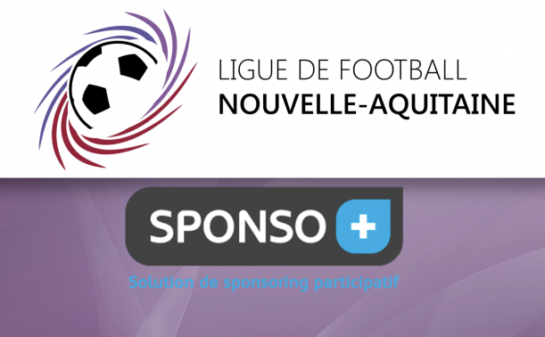

Migné-Auxances, le 13 Février 2019
L’USMA FOOTBALL lance son programme de « sponsoring participatif » (grâce à la plate-forme ) cela va lui permettre d’augmenter ses recettes, dans un premier temps grâce aux achats que tu effectues sur le net, juste en passant par la plate-forme , puis dans les commerces sur la vitrine desquels tu verras ce logo .
Pour ce faire, il te suffit de répondre favorablement à l’invitation que tu vas recevoir par mail intitulé SPONSO+ (dans les prochains jours), de la part du club.

Répondre favorablement va te permettre de bénéficier de remboursements (suite à tes achats) que tu rétrocèdes au club à hauteur de 50% (ainsi tu gardes 50%) ou à 100%. Quel que soit ton choix, pour la somme que tu vas rétrocéder au club, tu recevras en fin d’année un CERFA qui te permettra de déduire 66% pour les particuliers, ou 60% pour les entreprises, du montant de l’impôts.

Le sponsoring participatif, c’est quoi ?

Avec ce programme, chaque famille peut quotidiennement contribuer au financement du club grâce à ses achats réalisés sur Internet et en magasin. Concrètement, à chaque achat, les partenaires référencés remboursent une partie du montant au client, le client en fait don à 50 ou 100% au club et obtient un reçu fiscal pour le déduire de ses impôts s’il est concerné.

Plus de 1 500 sites Internet sont déjà partenaires, les clubs de nombreuses villes en France référencent actuellement leurs sponsors locaux.

Exemple d’un magasin qui rembourse 10% du montant HT de l’achat :

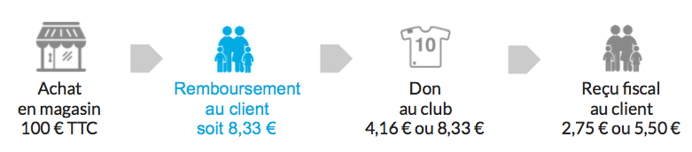

Pour en savoir plus :

Tu trouveras plus d’informations sur www.sponsoplus.fr,

Enfin, n’hésites pas à contacter :

- Le responsable du programme dans le club, Pierre Laurentin au 06.21.34.52.61

Souhaitant pouvoir compter sur ta participation au programme, l’ensemble des adhérents de l’USMA FOOTBALL, les membres du bureau et son président te remercions.

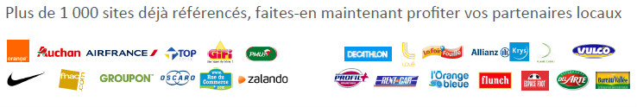
Quelques exemples de sites e-commerce concernés :
